
Universidad Nacional del Nordeste.

Facultad de Ciencias Exactas y Naturales y Agrimensura.

Cátedra: Sistemas Operativos.
Año: 2026.
Integrantes: Romero Enzo Fabian, DNI: 41948148.
Tema: Laboratorio 6.

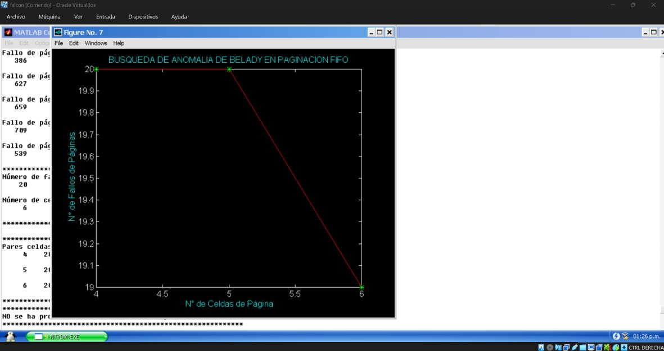
Figura 1.

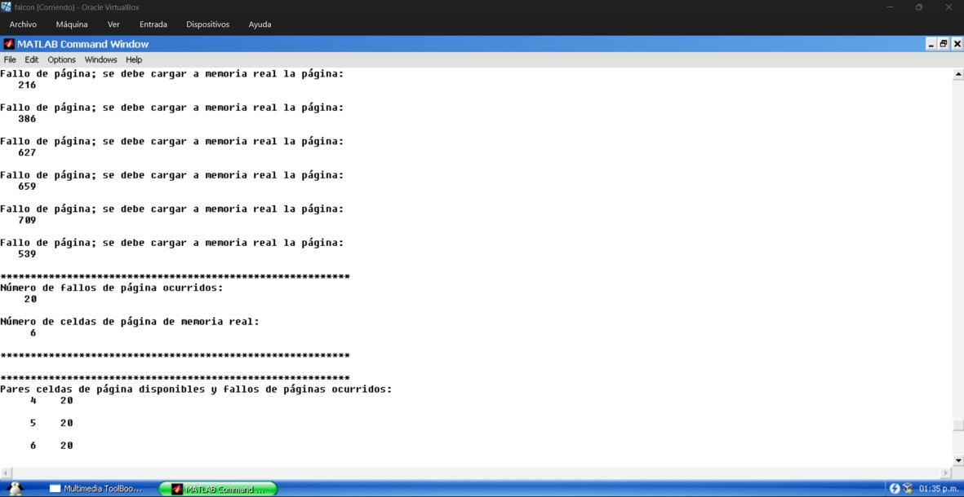
Figura 2.

CONCLUSIÓN
Luego de poner en práctica mediante las ejecuciones la simulación y búsqueda de la Anomalía de Belady o Anomalía FIFO se puede decir que es un caso muy especial y difícil de que ocurra. Esta anomalía se basa en que si se aumenta el número de celdas de página disponibles debería disminuir el número de fallos de páginas. No se presentaron casos en que se disminuya el número de fallos de página, pero si casos en el que el número de fallos se mantuvo

